РОССИЯ

Индукционный гриль

Паспорт
и руководство по эксплуатации

ТУ 5151-012-49889137-06

Профессиональное кухонное оборудование из нержавеющей стали

2018г

СОДЕРЖАНИЕ

Введение
- Особенности изделия ……………………………………………………..
- Эксплуатация изделия …………………………………………………….
- Инструкция для пользователя ……………………………………………
- Чистота и уход …………………………………………………………….
- Возможные неполадки и пути их устранения …………………………...
- Технические характеристики изделия …………………………………...
- Схема электропроводки …………………………………………………..
- Гарантийные обязательства……………………………………………….
- Комплект поставки……………………………………………….……......
- Сведения о рекламациях…………………………………………………..
- Свидетельство о приемке………………………………………………….
- Отметка о проведении монтажных и пусконаладочных работ…………
- Отметки о проведении технического обслуживания……………………
Приложение

ВВЕДЕНИЕ

Поздравляем Вас с покупкой высокого качества профессионального гриля, работой которого Вы наверняка будете очень довольны. Гриль оснащен системой защиты от перегрева. Перед началом использования прибора следует внимательно прочитать инструкцию по обслуживанию. Инструкцию следует сохранить!
В основе промышленной индукционного гриля лежит современная теоретическая база, а также современные технологии, используемые передовыми производителями всего мира. Мы гордимся своим опытом в области производства индукционных плит. Технологические «ноу-хау», появившиеся в ходе исследований в тесном контакте с производством, служат лучшей гарантией качества нашей продукции.

Преимущества:
Новая конструкция
Высокое качество
Безопасность использования и защита окружающей среды
Удобная эксплуатация

- ОСОБЕННОСТИ ИЗДЕЛИЯ

1. Эффективность и энергосбережение: промышленный индукционный гриль работает с использованием законов электромагнитной индукции. Благодаря уникальной схеме управления, эффективность использования энергии электромагнитного нагрева составляет до 90%.
2. Управление с интеллектом: гриль отслеживает температуру поверхности с высокой точностью.
3. Высокое качество: гриль, в котором соединены различные передовые технологии, состоит из деталей, соответствующих европейским стандартам, а также корпуса из нержавеющей стали. Все вместе, устройство, конструкция и материалы, обеспечивают надежность, безопасность и длительный срок службы.
4. Удобство в работе: в соответствии с Вашими потребностями, простыми и сложными функциями, отдельно или вместе с другими плитами может использоваться индукционный гриль. Потребитель может выбрать температуру нагрева гриля, соответствующую различным потребностям.
5. Простой уход за грилем: поверхность легко чистится.
7. Т.к. в этом гриле отсутствует пламя, его работа не зависит от кол-ва кислорода в воздухе, не образуются ядовитые газы и, независимо от порывов наружного ветра, вы можете готовить пищу в комфортных условиях.
8. Для защиты гриля от перегрева, вентилятор в нем будет работать некоторое время после того, как вы прекратите готовить пищу, переведя гриль в режим ОЖИДАНИЯ. Время работы вентилятора зависит от степени нагрева корпуса.
9. Индукционный гриль не может взорваться, подобно газовым плитам.
10. Индукционный гриль экономичен.

- ЭКСПЛУАТАЦИЯ ИЗДЕЛИЯ

Индукционный гриль большой мощности должен иметь отдельный подвод электроэнергии и должен устанавливаться специализированными организациями.
Гриль должен работать в условиях соответствующей температуры и влажности: температура окружающего воздуха не выше 35⁰С и относительная влажность не более 80-85%. При заносе гриля с улицы, выдержать изделие не менее двух часов перед включением в сеть для выравнивания температуры гриля с температурой в помещении.
Индукционный гриль имеет систему управления, вынесенную на лицевую панель плиты.
Панель управления:

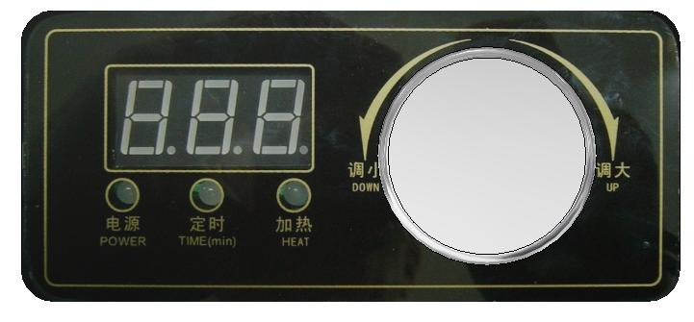

Панель управления имеет индикатор включения питания «POWER». Индикатор таймера «TIME(min)», индикатор включения нагрева «HEAT». Панель имеет круглую ручку, с помощью которой можно: включать/выключать гриль, устанавливать температуру нагрева, выставлять таймер. На панели имеется индикатор, отображающий текущие режимы работы гриля (желаемую температуру гриля, реальную температуру и время таймера в минутах).
Для начала работы необходимо кратковременно (менее 3-х секунд) нажать на круглую ручку. После чего загорится индикатор «POWER». Необходимо выставить необходимую температуру вращая ручку. Через несколько секунд индикация сменится на отображение реальной температуры гриля.
Нажав на ручку более 3-х секунд, переходим в режим установки таймера. При этом загорается индикатор «TIME(min)» и раздается короткий звуковой сигнал. Вращая ручку влево/вправо можно установить таймер в диапазоне от 1 до 99 минут. Если не трогать ручку более 3-х секунд регулятор вернется в режим регулировки степени нагрева и отображения режима работы.
Для завершения работы необходимо кратковременно (менее 1 секунды) нажать на круглую ручку.
ВНИМАНИЕ! Пульт управления позволяет выставлять температуру поверхности гриля вплоть до 250⁰С. Не рекомендуем выставлять температуру больше 220⁰С во избежание выхода из строя гриля из-за перегрева, ожогов или вспышки масла (температура вспышки растительного масла 240⁰С -260⁰С).

ВНИМАНИЕ!
В случае обнаружения какой-либо опечатки или неверного толкования клиентом - наша компания имеет право на толкование в свою пользу.
Производитель оставляет за собой право вносить изменения в конструкцию гриля, которые могут быть не отражены в данном руководстве.

- ИНСТРУКЦИЯ ДЛЯ ПОЛЬЗОВАТЕЛЯ

Гриль, представляет собой нагревающуюся поверхность, изготовленную из нержавеющей стали. Под поверхностью размещен электромагнитный излучатель. На лицевой части размещен пульт управления.
На поверхности гриля сделаны бороздки, обозначающие зону нагрева, облегчающие персоналу позиционирование продукта на поверхности.
На лицевой части гриля имеется лоток для слива масла/жира.
Принцип работы.
Нагрев поверхности осуществляется электромагнитным полем, излучаемым индуктором, расположенным под поверхностью.
Нажатием на рукоятку блока управления подается напряжение на генератор. При повороте рукоятки блока управления температуры по часовой стрелке на заданную температуру, загорится зеленая сигнальная лампа, оповещающая о начале рабочего режима, и поверхность начнет нагреваться. При достижении заданной температуры датчик температуры отключит подачу энергии к индуктору.
После загрузки продуктом, снижается температура поверхности и автоматика возобновляет подачу энергии на индуктор. Датчик температуры будет поддерживать заданную температуру. Зеленая сигнальная лампа будет гаснуть и вновь загораться, сигнализируя о поддержании температуры поверхности на заданном уровне.

ПОДГОТОВКА К РАБОТЕ
- Проверить наличие заземления гриля.
- Замерить электрическое сопротивление изоляции, которое должно быть не менее 2 МОм.

ВНИМАНИЕ! Замер электрического сопротивления гриля производить только после отключения его от распределительного щита силовой сети.
Замер производить мегаомметром, обеспечивающим напряжение 500В.

КАТЕГОРИЧЕСКИ ЗАПРЕЩАЕТСЯ:
- работать с грилем людям, пользующимся кардиостимулятором!
- включать гриль в электросеть без заземления;
- включать гриль при электрическом сопротивлении изоляции ниже 2 МОм;
- оставлять включенный гриль;
- устранять обнаруженные неисправности при включенном гриле;
- мыть гриль снаружи струей воды;
- производить санитарную обработку включенного в сеть гриля.

ВНИМАНИЕ! Не перекрывайте вентиляционные отверстия. Не ставьте на борт ничего, что может перекрыть вентиляционные отверстия.

- ЧИСТОТА И УХОД
Чистите гриль после каждого использования. Для этого отключите его от сети питания и дождитесь, пока поверхность не остынет.
Не используйте для чистки индукционного гриля легковоспламеняющиеся вещества, растворители, жесткие щётки и/или абразивные порошки. При снятой ручке блока управления производить только сухую чистку во избежание попадания влаги внутрь блока индикации и управления. Протирайте гриль с помощью средств для мытья посуды и влажной тряпки. Чтобы удалить грязь из вентиляционных отверстий, используйте пылесос. Никогда не разливайте воду на гриль (попадание воды внутрь прибора может привести к сбоям в его работе).

- ВОЗМОЖНЫЕ НЕПОЛАДКИ И ПУТИ ИХ УСТРАНЕНИЯ
Неисправность | Возможные причины неисправности
Не работает индикатор, и нет нагрева | Перерыв в подаче электроэнергии.  Плохой контакт в электрических разъемах.
Низкая эффективность нагрева | Низкое напряжения в питающей сети.  Выставлен низкий уровень мощности нагрева.
Прозвучал звуковой сигнал и прекратилась работа плиты | Высокая температура окружающего воздуха  Перекрыт вход или выход воздуха в гриль  Не работает вытяжной вентилятор(ы)

Обращаем ваше внимание на то, что в нижней части гриля установлен съемный жировой фильтр системы вентиляции. Эксплуатация гриля без данного фильтра ЗАПРЕЩЕНА! Фильтр требует регулярного обслуживания. Для этого необходимо через каждые 240 часов работы гриля осуществлять чистку фильтра. Чистить фильтр необходимо в посудомоечной машине или в горячей воде с использованием моющих средств, разлагающих жиры и масла. После мойки просушите фильтр и установите его на место в нижней части гриля.

- ТЕХНИЧЕСКАЯ ХАРАКТЕРИСТИКА ГРИЛЯ
Серия | Наименование гриля | Модель | Размеры | Мощность | Напряжение питания | Характеристика подводящего кабеля (кол-во жил/сечение мм²)
 | Гриль | ИПГ-140164 | 400Х760Х400 | 5 кВт | 220В/50Гц | 3Х4
 | Гриль | ИПГ-140174 | 400Х760Х400 | 5 кВт | 220В/50Гц | 3Х4
 | Гриль | ИПГ-240184 | 800Х760Х400 | 2x5 кВт | 380В/50Гц | 5Х4
 | Гриль | ИПГ-240164 | 800Х760Х400 | 2x5 кВт | 380В/50Гц | 5Х4
 | Гриль | ИПГ-140165 | 450Х900Х400 | 5 кВт | 220В/50Гц | 3Х4
 | Гриль | ИПГ-140175 | 450Х900Х400 | 5 кВт | 220В/50Гц | 3Х4
 | Гриль | ИПГ-240185 | 900Х900Х400 | 2x5 кВт | 380В/50Гц | 5Х4
 | Гриль | ИПГ-240165 | 900Х900Х400 | 2x5 кВт | 380В/50Гц | 5Х4

- СХЕМА ЭЛЕКТРОПРОВОДКИ

5квт.
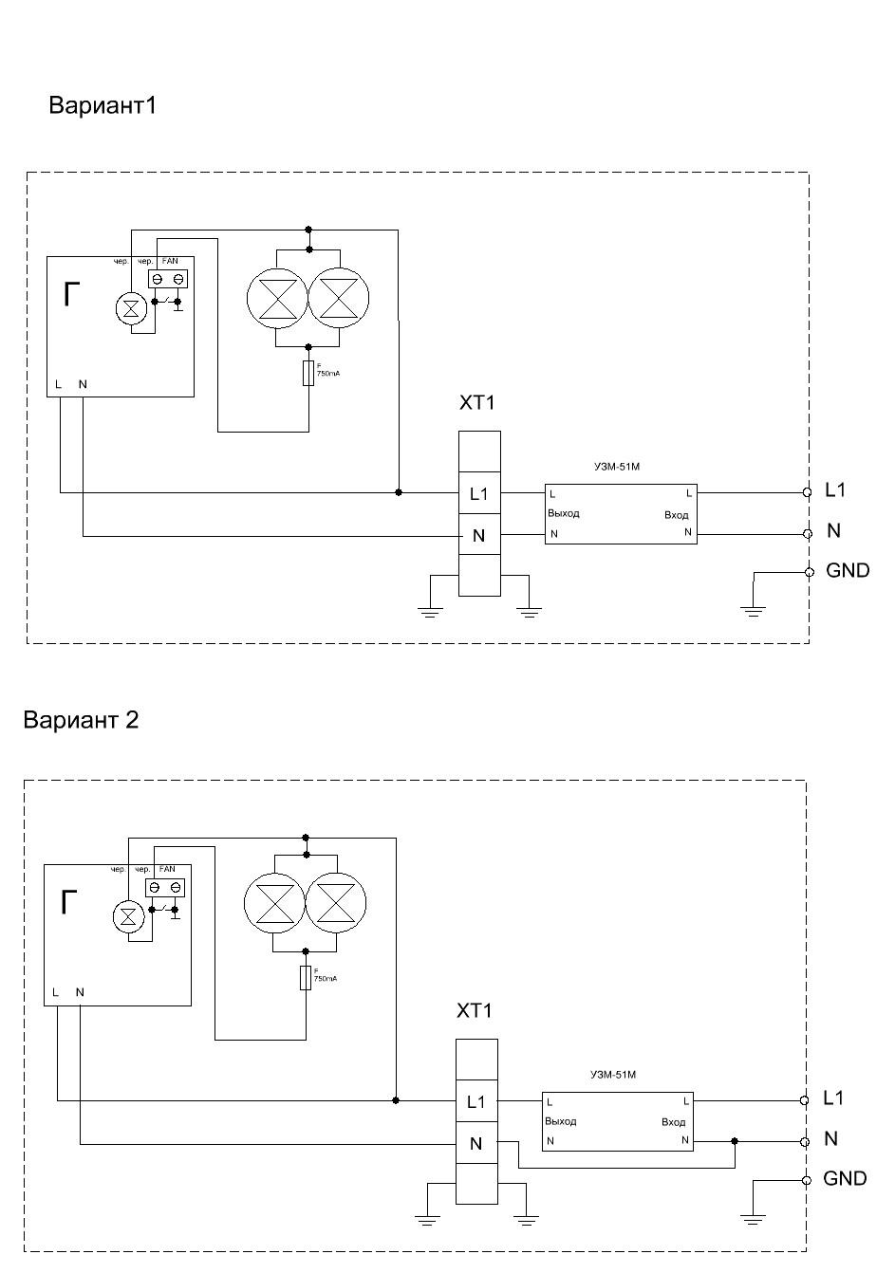

2х5квт.

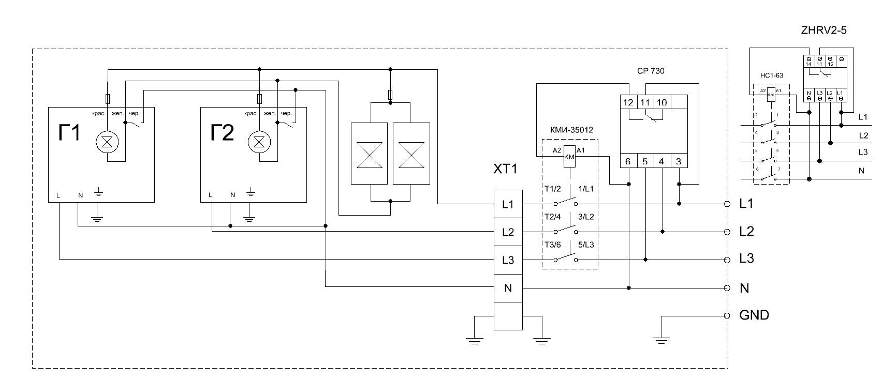
Примечание: 1. Внутренняя проводка гриля смонтирована согласно прилагаемым эскизам. При неправильном соединении гриль будет поврежден.
- Изделие необходимо заземлить. Без заземления пользоваться индукционным грилем ЗАПРЕЩЕНО!
- Сечение жил подводящего кабеля должно быть не менее 4 мм² на жилу.
- Если длина кабеля будет более 5 метров - сечение жил должно быть увеличено.

При подключении гриля к электросети использовать маркировку, нанесенную на корпус изделия. Обращаем ваше внимание на то, что маркировка на корпусе может не совпадать с маркировкой в паспорте изделия.
Внимание!

В изделии установлен датчик напряжения. Датчик напряжения предназначен для непрерывного контроля величины напряжения в сети переменного тока и защиты электроники гриля путем отключения напряжения питания при выходе его за установленные пределы.
При циклической нестабильности питания (выход напряжения питания за установленные пределы от 10 и более раз в течение минуты) датчик отключает питание от потребителя на 10 минут. Включение датчика происходит автоматически, после восстановления в сети нормального напряжения.

- ГАРАНТИЙНЫЕ ОБЯЗАТЕЛЬСТВА.

Изготовитель гарантирует соответствие гриля требованиям настоящих технических условий при соблюдении условий эксплуатации, транспортирования и хранения, указанный в данном паспорте.

Гарантийный срок эксплуатации гриля 18 месяцев со дня продажи его через торговую сеть.

- КОМПЛЕКТ ПОСТАВКИ

В комплект поставки входят:

- Индукционный гриль модели _______________ - ___ шт.

- Подставка модели ______________________________ - ___ шт.

- Паспорт на гриль - 1шт.

- Упаковка.

- СВЕДЕНИЯ О РЕКЛАМАЦИЯХ

Рекламации изготовителю предъявляются потребителем изделия в порядке и сроки, установленные законодательством, с учетом условий хранения и эксплуатации. Для предъявления рекламации необходимы следующие документы:
1) паспорт;
2) акт пуска изделия в эксплуатацию;
3) акт-рекламация;
4) копия удостоверения механика, производившего монтаж и обслуживание, или копия договора с обслуживающей специализированной организацией;
5) копия свидетельства о приемке из паспорта на индукционный гриль.
Рекламации принимаются изготовителем или по адресу:
______________________________________________________________________________________________________________________________________________

Внимание! Обязательным условием гарантийного обслуживания оборудования является проведение пуско-наладочных работ специализированными сервисными организациями, имеющими Лицензию.

После проведения пуско-наладочных работ должен быть заполнен раздел 12 паспорта. Необходимо также ежемесячно проводить планово-предупредительный, профилактический осмотр модуля.
Отказ от гарантийных обязательств возможен в следующих случаях:
- отсутствие в паспорте отметки о проведении монтажных и пусконаладочных работ;
- при повреждении пломб на корпусе гриля,
- при механических повреждениях оборудования (как внешних, так и внутренних) вызванных нарушениями правил и норм эксплуатации;
- при повреждениях, вызванных стихийными бедствиями;
- при повреждениях, вызванных грызунами и бытовыми насекомыми;
- при повреждениях, вызванных попытками самостоятельного ремонта оборудования;
- при отсутствии документов на приобретение оборудования (товарная накладная, паспорт)

Внимание! Над индукционным грилем должна быть установлена вытяжка!

11. СВИДЕТЕЛЬСТВО О ПРИЕМКЕ И ПРОДАЖЕ

Индукционный гриль модели ____________

№ партии _______

Подставка модели ______________

№ партии _______

Соответствуют техническим условиям ТУ 5151-012-49889137-06
и признаны годными к эксплуатации.
Продукция сертифицирована.

№ партии___________

Штамп ОТК М.П. Производителя

Дата выпуска _______________

142450, Московская область, Ногинский р-н,
г. Старая Купавна, а/я № 1171
тел. (495) 702-98-78; E-mail: info@tehnott.ru
www.tehno-tt.ru

Продан__________________________________ООО ТЕХНО ТТ
(наименование предприятия торговли)

Комплектация гриля в полном объёме.
Механические повреждения отсутствуют.

Подпись покупателя ________________________

М.П. Продавца

12. ОТМЕТКА О ПРОВЕДЕНИИ МОНТАЖНЫХ И ПУСКОНАЛАДОЧНЫХ РАБОТ

М.П.

_________________________________________________________________________

_________________________________________________________________________
лицо, ответственное за проведение работ наименование монтажной организации

_________________________________________________________________________

_________________________________________________________________________
дата сдачи в эксплуатацию адрес, телефон, реквизиты организации

Подтверждаем, что ввод в эксплуатацию осуществлен вышеуказанной организацией:
_________________________________________________________________________
адрес, телефон, реквизиты организации _________________________________________________________________________

_________________________________________________________________________

_________________________________________________________________________

_______________________________________
дата сдачи в эксплуатацию

_______________________
Подпись директора
эксплуатирующей организации

13. ОТМЕТКИ О ПРОВЕДЕНИИ ТЕХНИЧЕСКОГО ОБСЛУЖИВАНИЯ (ТО)

№  п.п. | Дата проведения ТО | Ф.И.О.  исполнителя | Подпись | Примечания
1 | 2 | 3 | 4 | 5

ПРИЛОЖЕНИЕ №1 (10/11, 5KWT)

Сигналы на цифровом дисплее при неполадках и причина неполадки

Сигналы при неполадках | Причина неисправности
E01 | Повышенное напряжение
E02 | Пониженное напряжение
Е03 | Перегрузка по току
Е04 | Перегрев датчика 1
Е05 | Перегрев датчика 2
Е06 | Неисправность вентилятора
Е07 | Превышение выходного тока
E08 | Высокая внутренняя температура
E09 | Превышение выходного тока на катушке
E10 | Ошибка по фазе
E11 | Не подключен термодатчик катушки
E12 | Не подключен термодатчик 1
E13 | Перегрев радиатора
E14 | Не подключен термодатчик радиатора

